

دانشگاه صنعتي امیرکبیر  
 (پلی‌تکنیک تهران)

دانشكده مهندسی نفت

پایان‌نامه کارشناسی ارشد

گرایش بهره‌برداری

مدل‌سازی جریان چندفازی در چاه و خط لوله با استفاده از هوش مصنوعی

نگارش

حسین محمدی روزبهانی

استاد راهنما

دکتر احسان خامه‌چی

مرداد 1402

اينجانب حسین محمدی روزبهانی متعهد مي‌شوم كه مطالب مندرج در اين پایان‌نامه حاصل كار پژوهشي اينجانب تحت نظارت و راهنمايی اساتید دانشگاه صنعتي امیركبير بوده و به دستاوردهاي ديگران كه در اين پژوهش از آن‌ها استفاده‌شده است مطابق مقررات و روال متعارف ارجاع و در فهرست منابع و مآخذ ذكر گرديده است. اين پایان‌نامه قبلاً براي احراز هيچ مدرك هم‌سطح يا بالاتر ارائه نگرديده است.

در صورت اثبات تخلف در هر زمان، مدرك تحصيلي صادرشده توسط دانشگاه از درجه اعتبار ساقط بوده و دانشگاه حق پيگيري قانوني خواهد داشت.

كليه نتايج و حقوق حاصل از اين پایان‌نامه متعلق به دانشگاه صنعتي اميركبير هست. هرگونه استفاده از نتايج علمي و عملي، واگذاري اطلاعات به ديگران يا چاپ و تكثير، نسخه‌برداري، ترجمه و اقتباس از اين پایان‌نامه بدون موافقت كتبي دانشگاه صنعتي اميركبير ممنوع است.   
نقل مطالب با ذكر مآخذ بلامانع است.

حسین محمدی روزبهانی

امضا

# چکیده

واژه‌های کلیدی:

|  |
| --- |
| فهرست مطالب  چکیده ‌أ  فصل اول: کلیات پژوهش 1  1-1 مقدمه 2  2-1 اهمیت و ضرورت مطالعه 7  3-1 اهداف پایان‌نامه و روش تحقیق 7  4-1 ساختار پایان‌نامه 8 |

**فهرست اشکال**

شکل ‏0–1: نمونه‌ای ساده از گرادیان فشار ایستا در یک چاه نفتی. 2

شکل ‏0–2: انواع رژیم‌های جریانی درحرکت عمودی سیال. 5

شکل ‏0–3: سیستم جریانی در حجم کنترل 9

شکل ‏0–4: شمایی از دسته بندی عوامل تاثیرگذار بر افت فشار 11

شکل ‏0–5: تعادل نیرو در دیواره لوله. 12

**فهرست جداول**

جدول1‑1: تاریخجه ای از معادلات ارائه شده بر حسب دسته بندی آن ها برای در نظر گرفتن لغزش و رژیم جریانی. 3

|  |
| --- |
| فهرست علائم |

علائم لاتين

|  |  |  |
| --- | --- | --- |
|  |  | انرژی هدر رفته به دلیل بازگشت ناپذیری یا به عبارتی اصطکاک |
|  |  | طول |
|  |  | فشار برحسب psi |
|  |  | شتاب گرانش |
|  |  | سرعت سیال |
|  |  | پسماند مایع |
|  |  | دما بر حسب |
| Z |  | ضریب تراکم‌پذیری |
| R |  | ثابت جهانی گازها معادل |
|  |  | محتوای گاز محلول بر حسب |
|  |  | ضریب حجمی نفت |
|  |  | برش آب |
| A |  | سطح مقطع بر حسب |
| q |  | دبی جریانی بر حسب |
|  |  | سرعت لغزش |
|  |  | سرعت واقعی |
|  |  | سرعت مخلوط دو فاز |

علائم يوناني

|  |  |  |
| --- | --- | --- |
|  |  | زاویه نسبت به افق |
|  |  | چگالی سیال بر حسب |
|  |  | پسماند بدون لغزش |
|  |  | چگالی ویژه |

بالا‌نويس‌ها

|  |  |  |
| --- | --- | --- |
|  |  |  |

زيرنويس‌ها

|  |  |  |
| --- | --- | --- |
| L |  | مایع |
| g |  | گاز |
| s |  | با لغزش |
| n |  | بدون لغزش |
| m |  | مخلوط دو فاز |

# فصل اول: کلیات پژوهش

## 1-1 مقدمه

دانستن فشار در هر نقطه از مسیر جریان نفت و گاز و داشتن یک گرادیان فشاری در لوله یکی از الزامات اساسی برای طراحی‌های بعدی در ابعاد مختلف است. منظور از ابعاد مختلف طراحی تجهیزات سطح الارضی، طراحی وزن گل حفاری، نحوه تکمیل چاه یا قطر لوله مغزی و ... است. ازآنجاکه معمولاً برای یافتن فشار در چاه تنها در یک نقطه از فشارسنج استفاده می‌شود و نمی‌توان هر بار و در هرلحظه از آن بهره برد نیاز به پیش‌بینی آن در نقاط دیگر با استفاده از معادلات و مدل‌سازی‌ها داریم. انجام این کار برای سیال تک فاز کار نسبتاً ساده‌ای است، درحالی‌که در صنعت نفت و گاز بسیاری از اوقات جریان دو فاز داریم؛ حال‌آنکه استفاده از معادلات سیال تک فاز که قبلاً ارائه‌شده بود برای یک سیال دو فاز به‌منظور پیش‌بینی فشار در نقاط بعدی به دلیل وجود پدیده پسماند و لغزش خطای محاسباتی چشمگیری را با خود به همراه می‌آورد.

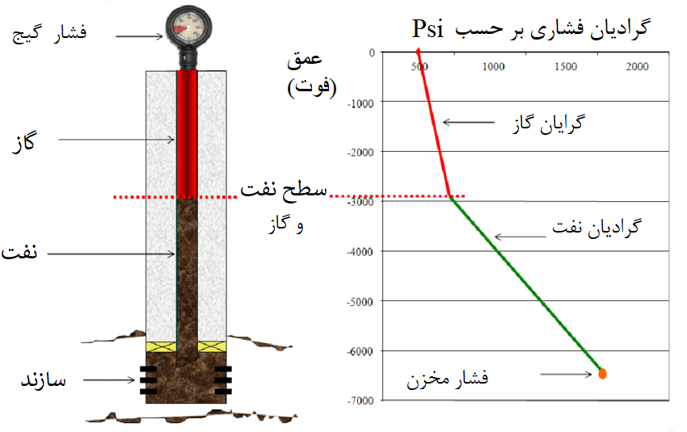

شکل ‏0–1: نمونه‌ای ساده از گرادیان فشار ایستا در یک چاه نفتی.

افراد زیادی در این زمینه کارکرده‌اند و معادلات زیادی گسترش‌یافته است. در زیر فهرستی از این افراد قرار داده‌شده است. معادلات گسترش‌یافته را می‌توان بر اساس در نظر گرفتن لغزش و رژیم جریانی به سه دسته تقسیم کرد.

1. معادلاتی که نه رژیم جریانی و نه لغزش را در نظر نمی‌گیرند.
2. معادلاتی که لغزش را در نظر می‌گیرند اما رژیم جریانی را خیر.
3. معادلاتی که هم لغزش و هم رژیم جریانی را در نظر می‌گیرند.

جدول1‑1: تاریخجه ای از معادلات ارائه شده بر حسب دسته بندی آن ها برای در نظر گرفتن لغزش و رژیم جریانی.

|  |  |
| --- | --- |
| معادله | دسته‌بندی |
| Poetman and Carpenter | 1 |
| Baxendell and Thoms | 1 |
| Fancher and Brown | 1 |
| Gould and et al. | 1 |
| Hagendon and Brown | 2 |
| Gray | 2 |
| Asheim | 2 |
| Duns and Ros | 3 |
| Orkiszewski | 3 |
| Aziz and et al. | 3 |
| Chierici and et al. | 3 |
| Beggs and Brill | 3 |

در شکل زیر انواع رژیم‌های جریانی در خطوط لوله عمودی ذکرشده است.

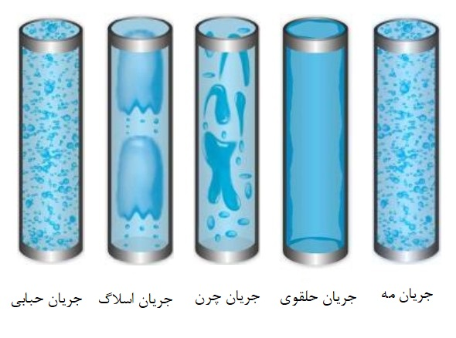

شکل ‏0–2: انواع رژیم‌های جریانی درحرکت عمودی سیال.

البته معادلات نیمه تجربی دیگری مانند انصاری و همکاران و حسن کبیر در سال‌های اخیر گسترش‌یافته‌اند. دقت این معادلات چندان بالا نبود لذا بعد می‌بینیم که افرادی روی دقت این معادلات کارکرده‌اند که در زیر فهرستی از آن‌ها و معادلات آن‌ها آورده شده است:

1. مخرجه و بریل، 1985
2. اسپانول، 1968
3. کاماچو، 1970
4. مسولام، 1970
5. لاسان و بریل، 1974
6. چریسی و همکاران، 1974
7. آگور و همکاران، 1994
8. پاکنل و همکاران، 1993
9. کایا و همکاران، 1999
10. تنگسدال و همکاران، 1999
11. وهرا و همکاران، 1973

مطالعات نشان می‌دهند که معادلات نیمه تجربی یا مکانیستیک هیچ مزیتی بر معادلات تجربی سابق ندارند و ازآنجاکه این معادلات تحت شرایط آزمایشگاهی به وجود آمده‌اند، وقتی از آن‌ها در شرایط میدان استفاده می‌کنیم خطای قابل‌توجهی را با خود به همراه می‌آورند و ادعایی که بر روی دقت آن‌ها می‌شد به‌شدت زیر سؤال می‌رود. پس برای یافتن دقیق افت فشار در لوله و چاه باید به دنبال روش دقیق جایگزین دیگری بگردیم.

در سال‌های اخیر استفاده از روش‌های هوش مصنوعی به دانشمندان کمک کرد تا روابط معنی‌دار بین پارامترهای مختلف برای توجیه پدیده‌های فیزیکی بیابند. امروزه الگوریتم‌های هوش مصنوعی در حال گسترش هستند و به‌دقت و سرعت عملکرد آن‌ها روزبه‌روز افزوده می‌شود. ده الگوریتم برتر مورداستفاده در دنیا عبارت‌اند از Convolutional Neural Networks، Long Short Term Memory Networks، Recurrent Neural Networks، Generative Adversarial Networks، Radial Basis Function Networks، Multilayer Perceptrons، Self-OrganizingMaps، Deep Belief Networks، Restricted Boltzmann Machines، least square support vector machines که اکثر آن‌ها وام دار سه الگوریتم مادر به نام‌های شبکه عصبی (ANN)، ژنتیک (GP) و مدلسازی زبانی (LM) هستند. از آنجا که افت فشار در خطوط لوله به پارامترهای مختلفی ازجمله دبی جرمی کل، دانسیته نفت، دانسیته گاز، عمق، دمای ته چاهی، نسبت گاز به نفت، فشار سر چاهی، قطر لوله مغزی، دمای سر چاهی و میزان برش آب همراه نفت بستگی دارد. ما در این مقاله قصد داریم با ایجاد ارتباط بین این پارامترها فشار ته چاهی را پیش‌بینی کنیم.

## 2-1 اهمیت و ضرورت مطالعه

پیش‌بینی افت فشار چاه نفت به چند دلیل حیاتی است:

1. تواید بهینه: پیش‌بینی‌های دقیق به اپراتورها کمک می‌کند تا نرخ تولید را به نحوی بهینه کنند که از ناکارآمدی یا آسیب احتمالی به چاه جلوگیری کنند.
2. یکپارچگی چاه: مدیریت مناسب فشار به حفظ یکپارچگی ساختاری چاه کمک می‌کند و خطر انفجار یا سایر حوادث مرتبط را کاهش می‌دهد.
3. بازده اقتصادی: پیش‌بینی افت فشار چاه به ما کمک می‌کند تا مداخلات غیرضروری در چاه مثل تعمیر چاه و … را به حداقل برسانیم و با بهبود کارایی تجهیزات و افزایش عمر چاه به کاهش هزینه‌ها برسیم.

به‌طور خلاصه، پیش‌بینی افت فشار چاه نفت به‌منظور به حداکثر رساندن تولید، حفاظت از یکپارچگی چاه، اطمینان از عملیات مقرون‌به‌صرفه حیاتی هست.

## 3-1 اهداف پایان‌نامه و روش تحقیق

در پژوهش‌های اخیر صورت گرفته در این زمینه می‌توان به گسترش معادلات نیمه تجربی اشاره کرد، اگرچه پیچیدگی کار با معادلات تجربی را ندارند اما همان‌طور که گفته شد از دقت موردنیاز برخوردار نیستند و معادلاتی که به ما می‌دهند معادلاتی بسیار عریض و طویل است که تا حدودی کار کردن با آن‌ها مشکل است. استفاده از هوش مصنوعی برای آموزش به ماشین و انجام محاسبات و پیش‌بینی‌هایی که از عهده انسان خارج است با استناد به داده‌های میدانی و نه آزمایشگاهی به دست کامپیوتر از اهداف اصلی این پژوهش است.

اگرچه استفاده از هوش مصنوعی برای انجام چنین مطالعاتی در کارهای ... به چشم می‌خورد اما عدم وجود یک رابط کاربری برای استفاده در میدان و صنعت باعث شده است تا چنین کارهایی تنها در سطح یک پژوهش باقی بمانند و وارد فرآیندهای عملیاتی نشوند.

در این پژوهش سعی شده است تا این مسئله نیز در نظر گرفته و با ایجاد یک رابط کاربری ساده و کاربردی برای استفاده در سیستم‌عامل‌های تحت ویندوز به ارتقای این پژوهش کمک شود.

## 4-1 ساختار پایان‌نامه

این پایان‌نامه در پنج فصل تهیه و تنظیم‌شده است. در فصل دوم پایان‌نامه به بررسی سوابق و کارهای‌ انجام‌شده در موضوع موردمطالعه پرداخته می‌شود. فصل سوم در رابطه با جمع‌آوری و پیش‌پردازش داده‌ها برای انجام پیش‌بینی است و در فصل چهارم به‌طورکلی به ساخت مدل و اعمال مدل بر روی‌داده‌های آماده‌شده و تست پیش‌بینی‌ها می‌پردازیم. در فصل پنجم نیز به نتایج مطالعه و پیشنهاد‌ها و کارهایی که در آینده قابل‌طرح و انجام است، پرداخته خواهد شد.

1-2 قوانین جریان تک فاز

پیش از مطالعه جریان دو فاز ابتدا باید حالت ساده جریان تک فاز به وضوح برای ما روشن شود تا بتوانیم حالت‌های پیچیده‌تر آن را بررسی کنیم.

تئوری و مبنای بسیاری از معادلات جریان سیال همان معادله عمومی انرژی است که بیان می‌دارد که بین دو نقطه از سیستم انرژی ثابت و پایدار است و فقط از نوعی به نوع دیگر تبدیل می‌شود[1]. پایستگی انرژی بیان می‌کند که انرژی یک سیال که وارد یک حجم کنترل می‌شود، به اضافه کار شفت انجام شده روی سیال یا توسط سیال، به علاوه انرژی گرمایی اضافه شده یا گرفته شده از سیال، به علاوه تغییر انرژی با زمان در حجم کنترل باید با انرژی سیال خروجی از حجم کنترل برابر باشد.

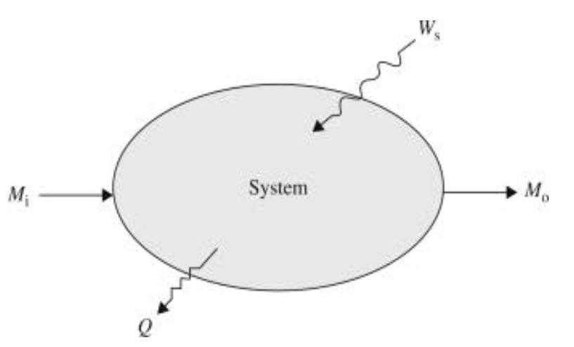

شکل ‏0–3: سیستم جریانی در حجم کنترل

با در نظر گرفتن شرایط پایدار برای سیستم، برابری انرژی به شکل معادله 1-1 در می‌آید:

|  |  |
| --- | --- |
| (1-2) |  |

*در جریان افقی خط لوله هدر رفت انرژی یا افت فشار فقط به دلیل تغییر در انرژی جنبشی و اصطکاکی رخ می‌دهد[1].*

با توجه به قانون پایستگی انرژی سه دلیل می‌توان برای افت فشار در طول یک خط لوله با هر زاویه دلخواه نسبت به عمود یافت:

1. افت فشار به دلیل اصطکاک
2. افت فشار هیدرو استاتیک
3. افت فشار به دلیل سرعت سیال یا افت فشار جنبشی

|  |  |
| --- | --- |
| (2-2) |  |

افت فشار جنبشی بسیار عدد کوچکی دارد و در سرعت‌های پایین سیال قابل‌اغماض است. این مورد بیشتر خودش را در حالت‌های گذار از جریان آرام به آشفته نشان می‌دهد و معمولا برای سیالات تراکم‌ناپذیر صفر است. باید توجه داشت که افت فشار اصطکاکی در همه نوع جریان سیالی وجود دارد؛ حال چه مقدار آن کم باشد چه زیاد باشد. به‌مانند افت فشار جنبشی، افت فشار اصطکاکی نیز وابسته به‌سرعت سیال است اما صرف‌نظر کردن از آن تا حدودی ناممکن است و خطای قابل‌توجهی را شامل می‌شود؛ و در آخر جمله مربوط به افت فشار هیدرو استاتیک بیشتر تأثیریافته وزن سیال موردبررسی است که البته در جریان‌های افقی مقدار آن صفر خواهد بود. این جمله در سرعت‌های نسبتاً پایین سیال عمده سهم افت فشار را به خود اختصاص می‌دهد.

محاسبه افت فشار اصطکاکی

ابتدا باید دانست که میزان افت فشار اصطکاکی علاوه بر سرعت سیال تابع دو عامل مهم دیگر به نام میزان آشفتگی حرکت سیال و زبری دیواره لوله می‌باشد. پس معادلات گسترش یافته برای محاسبه افت فشار سیال تک فاز را به شکل زیر دسته بندی می‌کنیم:

شکل ‏0–4: شمایی از دسته بندی عوامل تاثیرگذار بر افت فشار

از آنجایی که بیشتر تنش برشی ویسکوز در دیواره لوله رخ می‌دهد، نسبت تنش برشی دیواره به انرژی سینتیکی بر واحد حجم به نوعی نشان دهنده اهمیت تنش برشی در دیواره نسبت به کل هدر رفت انرژی می‌باشد[2]. به مانند معدله این نسبت تشکیل یک متغیر بی بعد را می‌دهد که آن را با نام ضریب اصطکاک می‌شناسیم:

|  |  |
| --- | --- |
| (3-2) |  |

پس معادله 2-1 یا همان معادله افت فشار به شکل معادله در می‌آید.

|  |  |
| --- | --- |
| (3-2) |  |

به منظور محاسبه تنش برشی دیواره تعادل نیرو را بین نیروهای فشاری و تنش برشی دیواره به مانند شکل می‌نویسیم:

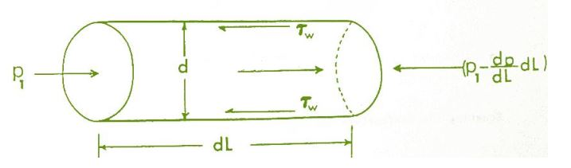

جهت جریان

شکل ‏0–5: تعادل نیرو در دیواره لوله.

و معادله آن به شکل معادله در می‌آید:

|  |  |
| --- | --- |
| (4-2) |  |
| (5-2) |  |

حال با قرار دادن معادله 1-5 در معادله 1-3 به ضریب تبدیل مودی[3] می‌رسیم:

|  |  |
| --- | --- |
| (6-2) |  |

بنابراین در جریان تک فاز آرام () از ضریب تبدیل مودی به شکل معادله مورد استفاده قرار می‌گیرد[4].

|  |  |
| --- | --- |
| (7-2) |  |

ضریب اصطکاک مودی همچنین از نمودار شکل زیر بدست می‌آید.

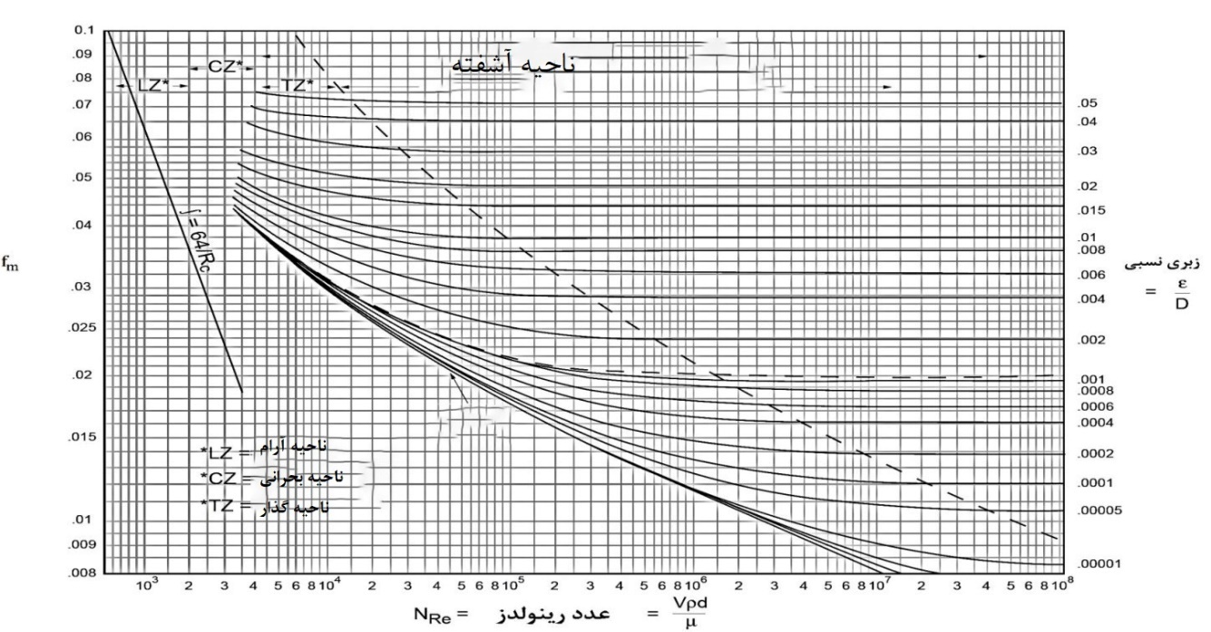

شکل ‏0–6: محاسبه ضریب صطکاکی مودی با استفاده از نمودار.

برای جریان تک فاز آشفته () سه حالت رخ می‌دهد:

1. برای دیواره صاف:

* معادله مک آدامز [5]:

|  |  |  |
| --- | --- | --- |
| (8-2) | برای |  |

* معادله بلاسیوس [6]:

|  |  |  |
| --- | --- | --- |
| (9-2) | برای |  |

* معادله تغییر یافته بلاسیوس [7]:

|  |  |  |
| --- | --- | --- |
| (10-2) |  |  |

زبری دیواره لوله به عوامل زیر بستگی دارد:

1. جنس لوله و روش ساخت آن
2. سیال در جریان و محتوای خورنده آن
3. ته‌نشست‌های هیدرات، پارافین و آسفالتین

لذا از آنجایی که زبری لوله به محتوای خورنده آن بستگی دارد پس زمان انجام عملیات هم بر زبری اثرگذار است.

1. دیواره نسبتا زبر:

* معادله کلبروک [8]:

|  |  |  |
| --- | --- | --- |
| (11-2) |  |  |

1. دیواره کاملا زبر:

* معادله نیکورادز [9]:

|  |  |  |
| --- | --- | --- |
| (12-2) |  |  |

* معادله جین [10]:

|  |  |  |
| --- | --- | --- |
| (13-2) |  |  |

**قوانین جریان دو فاز**

همانطور که قبلا گفته شد، پیش‌بینی گرادیان فشار، پسماند و رژیم جریانی در خطوط لوله در جریان‌های همزمان گاز و مایع برای طراحی‌های بعدی نیاز اساسی ماست[11]. خطوط جریان دو فازی طولانی معمولاً با افت فشار زیاد همراه هستند که بر طراحی سیستم تأثیر می گذارد. نصب و طراحی تاسیسات فرازآوری با گاز همگی بر مبنای فشار لوله مغزی در سر چاه صورت میگیرد لذا دانستن این فشار بسیار حیاتی است. قطر و اندازه خط لوله اتصالی بین سر چاه و جداکننده‌ها و فشار سرچاهی به منظور حداقل کردن افت فشار افقی باید به درستی بهینه شود. خواه ناخواه در طراحی همه چاه‌های نفتی با یک خط لوله افقی با جریان دوفاز روبه‌رو هستیم. به منظور حصول اطمینان از طراحی خوب یک چاه باید دقت شود که همه فرایندهای جریانی نفت و گاز به صورت همزمان مورد مطالعه قرار گیرد[12].

از زمان توسعه میادین دریایی خطوط لوله افقی طولانی به منظور رساندن نفت و گاز تولیدی به ساحل به وجود آمد. از آنجایی که افت فشار زیاد در این خطوط لوله بر عملکرد چاه‌های تولیدی اثر بالقوه‌ای می‌گذارند نیاز به یک روش بسیار دقیق برای پیش‌بینی این افت فشار به منظور یافتن اندازه بهینه خطوط لوله بسیار حس شد[12].

علاوه بر خطوط لوله سطح الارضی خود چاه نفتی نیز می‌تواند در زوایای مختلف از عمودی تا افقی وجود داشته باشد و گاها افت فشار مخزن، چاه را به نقطه‌ای میرساند که پدیده دوفاز در خود چاه صورت می‌گیرد لذا در اینجا می‌بینیم که زاویه چاه نیز می‌تواند به عنوان عاملی تاثیرگذار بر رژیم جریانی و افت فشار در نظر گرفته شود.

جریان دو فازی اغلب در صنایع شیمیایی نیز اتفاق می‌افتد مثلا طراحی تجهیزاتی مانند کندانسور، مبدل حرارتی، راکتورها و لوله‌کشی نیازمند روش‌هایی برای پیش‌بینی افت فشار، پسماند مایع است و همچنین برای اهداف انتقال حرارتی، نیازمند الگوی جریان هستیم.

وقتی که با جریان دو فاز سر و کار داریم به منظور متوسط گیری یا به عبارتی دیگر استفاده از قوانین اختلاط نیاز به محاسبه سرعت و تعدادی از خواص سیالات مثل چگالی، لزجت و در برخی موارد کشش سطحی داریم.

**پسماند مایع**

پسماند مایع در مهندسی نفت به نسبت حجمی از لوله که توسط مایع به کل حجم لوله گفته می‌شود که در معادله زیر به صورت ریاضی به نمایش در آمده است.

|  |  |  |
| --- | --- | --- |
| (14-2) |  |  |

پسماند مایع نسبتی است که از صفر برای جریان‌های کاملا گازی شروع می‌شود و تا یک برای جریان‌های کاملا مایع ادامه دارد. بهترین راه اندازه‌گیری پسماند مایع بستن سریع قسمتی از لوله با استفاده از شیرهای مخصوص (quick closing valves) و اندازه‌گیری مقدار مایع درون آن قسمت است. باقی حجم لوله طبیعتا با گاز پر شده است که به که نسبت حجم گاز به حجم همان قسمت از لوله نیز پسماند گاز می‌گویند که در معادله زیر به آن اشاره شده است.

|  |  |  |
| --- | --- | --- |
| (15-2) |  |  |

**پسماند بدون لغزش**

پسماند بدون لغزش که گاهی به آن محتوای مایع ورودی نیز می‌گویند به نسبت حجم مایع در قسمتی از لوله به حجم همان قسمت از لوله گویند در صورتی که مایع و گاز با سرعتی یکسان حرکت کنند. این متغیر را به راحتی با داشتن دبی گاز و مایع به مانند معادله زیر می‌توان حساب کرد.

|  |  |  |
| --- | --- | --- |
| (16-2) |  |  |

و به همین شکل پسماند بدون لغزش گاز در معادله زیر آمده است.

|  |  |  |
| --- | --- | --- |
| (17-2) |  |  |

**درجه لغزش**

در واقع به اختلاف میان پسماند مایع و پسماند بدون لغزش مایع درجه لغزش می‌گویند که در معادله زیر نشان داده شده است.

|  |  |  |
| --- | --- | --- |
| (18-2) |  |  |

در شکل زیر نمایی از تفاوت این دو پسماند یعنی با لغزش و بدون لغزش را مشاهده می‌کنید.

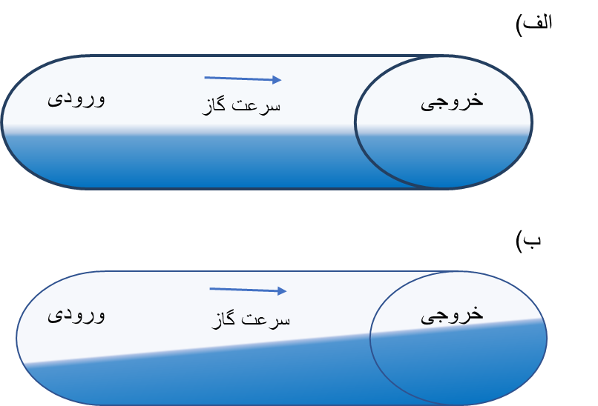

شکل ‏0–7: الف) جریان بدون لغزش که در آن سرعت گاز و مایع با هم برابر است یا به عبارتی . شکل ب) جریان با لغزش که در آن سرعت گاز از مایع بیشتر است یا به عبارتی .

**خواص سیال دخیل در جریان دو فاز**

**چگالی**

چگالی یا جرم حجمی متغیری تابع دما و فشار است و برای گاز و مایع به ترتیب طبق معادله زیر و زیر محاسبه می‌شود. البته باید دقت داشت که در محاسبه چگالی نفت، گاز محلول در آن روی جرم و حجم نفت تاثیر خواهد گذاشت.

|  |  |  |
| --- | --- | --- |
| (19-2) |  |  |

|  |  |  |
| --- | --- | --- |
| (20-2) |  |  |

از میان سیالات موجود در مخزن باید به آب نیز اشاره کرد که چگالی آن مستقیما به محتوای جامد آن، دما و میزان گاز حل شده در آن بستگی دارد. برای استفاده از چگالی متوسط در روابط افت فشار باید میان چگالی‌های گاز، مایع و آب متوسط گیری کنیم. برای این کار ابتدا همان طور که در معادله زیر نشان داده شده است با استفاده از برش آب میان چگالی آب و نفت متوسط گرفته، سپس به روش‌های مختلف میان گاز و سیال مایع متوسط می‌گیریم که در معادلات زیر، زیر و زیر آمده است. هر کدام از این چگالی‌ها در معادله مخصوص به خود مورد استفاده قرار می‌گیرد. اکثر محققان به منظور اعمال اصلاحات جریان دو فاز روی معادله 2-3 از استفاده می‌کنند و در روش‌هایی که جریان را بدون لغزش در نظر می‌گیرند از استفاده می‌شود. همچنین از برای اعمال تصحیحات روی جمله مربوط به اصطکاک و همچنین عدد رینولدز استفاده می‌شود.

|  |  |  |
| --- | --- | --- |
| (21-2) |  |  |

|  |  |  |
| --- | --- | --- |
| (22-2) |  |  |

|  |  |  |
| --- | --- | --- |
| (23-2) |  |  |

|  |  |  |
| --- | --- | --- |
| (24-2) |  |  |

**سرعت سیال**

ابتدا باید با دو مفهوم سرعت ظاهری و سرعت واقعی آشنا شویم. سرعت ظاهری یک فاز به سرعت آن فاز گفته می‌شود اگر به تنهایی در کل سطح مقطع لوله بدون حضور فاز دیگر جریان می‌یافت. از طرفی دیگر سرعت واقعی یک فاز بالعکس سرعت آن فاز در حضور فاز دیگر می‌باشد. معادلات زیر تا زیر روابط مربوط به سرعت ظاهری و واقعی فاز گاز و مایع را نشان می‌دهند.

|  |  |  |
| --- | --- | --- |
| (25-2) |  |  |

|  |  |  |  |
| --- | --- | --- | --- |
| (26-2) |  |  |  |

|  |  |  |  |
| --- | --- | --- | --- |
| (27-2) |  |  |  |

|  |  |  |
| --- | --- | --- |
| (28-2) |  |  |

اما برای مخلوط دو فاز در معادلات افت فشار نیاز به استفاده از یک مقدار برای سرعت سیالات داریم لذا به مانند معادله زیر سرعت کل مخلوط با مجموع سرعت ظاهری گاز و مایع برابر است.

|  |  |  |
| --- | --- | --- |
| (29-2) |  |  |

اختلاف میان سرعت واقعی گاز و سرعت واقعی مایع را سرعت لغزش می‌نامیم که در معادله زیر آمده است.

|  |  |  |
| --- | --- | --- |
| (30-2) |  |  |

سرعت انحراف یک فاز به سرعت آن فاز نسبت به یک سطح (مرکز حجم) که با سرعت مخلوط حرکت می‌کند گفته می‌شود.

|  |  |  |
| --- | --- | --- |
| (31-2) |  |  |

|  |  |  |
| --- | --- | --- |
| (32-2) |  |  |

مفهومی دیگری نیز با عنوان سرعت نفوذ وجود دارد که در معادلات افت فشار استفاده می‌شود. سرعت نفوذ همان سرعت یک فاز نسبت به یک سطح متحرک هم سرعت برابر با سرعت مرکز جرم می‌باشد و در معادلات زیر و زیر نشان داده شده است.

|  |  |  |
| --- | --- | --- |
| (62-2) |  |  |

|  |  |  |
| --- | --- | --- |
| (63-2) |  |  |

**لزجت**

دیگر پارامتر موثر در محاسبات افت فشار لزجت یا گرانروی است که در محاسبه عدد رینولدز و دیگر اعداد بی بعد دیگر کاربرد دارد. برای محاسبه لزجت گاز و سیال مایع از روابط تجربی استفاده می‌شود که چندی از آن‌ها اینجا مورد بحث قرار گرفته است. در گازها لزجت تابع دما فشار و اجزاء تشکیل دهنده آن گاز است. و برای گازهای شیرین معمولا از رابطه لیگنزالس استفاده می‌شود که خطایی حداکثر 9 درصدی دارد و در معادلات زیر تا زیر به تصویر کشده شده است. برای دقت بالاتر می‌توان از روش کار کابایاشی بروس نیز استفاده کرد.

|  |  |  |
| --- | --- | --- |
| (31-2) |  |  |

|  |  |  |
| --- | --- | --- |
| (32-2) |  |  |

|  |  |  |
| --- | --- | --- |
| (33-2) |  |  |

|  |  |  |
| --- | --- | --- |
| (33-2) |  |  |

برای نفت نیز روابط تجربی زیادی پیشنهاد شده است. البته روابط گسترش یافته برای حالت‌های مختلف نفت یعنی نفت مرده، نقت تحت اشباع و نفت شباع متفاوت است.

1. نفت مرده:

* رابطه استندینگ:

|  |  |  |
| --- | --- | --- |
| (34-2) |  |  |

* رابطه بگز رابینسون:

|  |  |  |
| --- | --- | --- |
| (35-2) |  |  |

|  |  |  |
| --- | --- | --- |
| (36-2) |  |  |

|  |  |  |
| --- | --- | --- |
| (37-2) |  |  |

|  |  |  |
| --- | --- | --- |
| (38-2) |  |  |

1. نفت اشباع:

* رابطه گلاسو:

|  |  |  |
| --- | --- | --- |
| (39-2) |  |  |

|  |  |  |
| --- | --- | --- |
| (40-2) |  |  |

* رابطه چو کونالی:

|  |  |  |
| --- | --- | --- |
| (41-2) |  |  |

|  |  |  |
| --- | --- | --- |
| (42-2) |  |  |

|  |  |  |
| --- | --- | --- |
| (43-2) |  |  |

|  |  |  |
| --- | --- | --- |
| (44-2) |  |  |

|  |  |  |
| --- | --- | --- |
| (45-2) |  |  |

|  |  |  |
| --- | --- | --- |
| (46-2) |  |  |

1. نفت تحت اشباع:

* رابطه واسکوز بگز:

|  |  |  |
| --- | --- | --- |
| (47-2) |  |  |

|  |  |  |
| --- | --- | --- |
| (48-2) |  |  |

|  |  |  |
| --- | --- | --- |
| (49-2) |  |  |

همانطور که گفته شد خواص آب بیشتر وابسطه به محتوای جامد محلول آن است. برای لزجت آب نیز به همین شکل است. میهن رابطه‌ای را برای محاسبه لزجت آب پیشنهاد داد که در معادله زیر آمده است.

|  |  |  |
| --- | --- | --- |
| (50-2) |  |  |

|  |  |  |
| --- | --- | --- |
| (51-2) |  |  |

|  |  |  |
| --- | --- | --- |
| (52-2) |  |  |

|  |  |  |
| --- | --- | --- |
| (53-2) |  |  |

در روابط بالا همان شوری آب بر حسب ppm است.

برای متوسط گیری لزجت همانطور که در معادله زیر نشان داده شده است، به مانند چگالی ابتدا میان آب و نفت متوسط می‌گیریم و سپس در معادله زیر میان گاز و مایع.

|  |  |  |
| --- | --- | --- |
| (54-2) |  |  |

لزجت مخلوط دو فاز از روابط زیر و زیر محاسبه می‌شود.

|  |  |  |
| --- | --- | --- |
| (55-2) |  |  |

|  |  |  |
| --- | --- | --- |
| (56-2) |  |  |

**شار**

روابط محاسبه شار جرمی برای گاز و مایع در روابط زیر و زیر آمده است.

|  |  |  |
| --- | --- | --- |
| (58-2) |  |  |

|  |  |  |
| --- | --- | --- |
| (58-2) |  |  |

شار جرمی کل نیز در معادله زیر نشان داده شده است.

|  |  |  |
| --- | --- | --- |
| (59-2) |  |  |

شار انحرافی که با J نشان داده ‌می‌شود برای گاز و مایع طبق معادله‌های زیر و زیر محاسبه می‌شود. شار انحرافی تعریف می‌شود به عنوان دبی یک فاز از درون یک سطح متحرک با سرعتی برابر با سرعت مرکز حجم.

|  |  |  |
| --- | --- | --- |
| (60-2) |  |  |

|  |  |  |
| --- | --- | --- |
| (61-2) |  |  |

**کشش سطحی**

طبق معادله زیر که ساگدن ارائه کرد کشش سطحی یک سیال خالص که با بخار خود در تعادل است محاسبه می‌شود. کشش سطحی میان گاز و نفت به وزن نفت، دما و گاز محلول در آن بستگی دارد. هنگامی که سیال مایع هم حاوی نفت و هم آب باشد برای کشش سطحی سیال مایع از همان متوسط‌گیری با برش آب استفاده می‌کنیم که در معادله زیر آورده شده است.

|  |  |  |
| --- | --- | --- |
| (62-2) |  |  |

|  |  |  |
| --- | --- | --- |
| (63-2) |  |  |

**عداد بی بعد**

* عدد رینولدز:

پارامتر مهم دیگری که در محاسبات افت فشار دو فازی وجود دارد عدد رینولدز است که رابطه آن در معادله زیر نشان داده شده است.

|  |  |  |
| --- | --- | --- |
| (64-2) |  |  |

* عدد سرعت مایع:

|  |  |  |
| --- | --- | --- |
| (64-2) |  |  |

* عدد سرعت گاز:

|  |  |  |
| --- | --- | --- |
| (64-2) |  |  |

* عدد قطر لوله:

|  |  |  |
| --- | --- | --- |
| (64-2) |  |  |

* عدد لزجت مایع:

|  |  |  |
| --- | --- | --- |
| (64-2) |  |  |

**اصلاحات جملات افت فشار برای جریان دو فاز**

همانطور که می‌دانید معادله بالا برای محاسبه گرادیان فشار هیدرواستاتیک برای هر سیال جاری در لوله با هر زاویه‌ای قابل استفاده است، اما به منظور تصحیح این معادله برای جریان دو فاز فرض می‌کنیم که مخلوط گاز-مایع در قسمت کوچکی از لوله همگن باشند. پس در این حالت معادله مربوط به گرایان فشار هیدرواستاتیک جریان دو فاز به شکل معادله زیر می‌شود که در آن چگالی جریان لغزنده است و از معادله 2-23 بدست می‌آید.

|  |  |  |
| --- | --- | --- |
| (64-2) |  |  |

همیچنین جمله مربوط به گرادیان فشار اصطکاکی نیز به مانند معادله زیر اصلاح می‌شود.

|  |  |  |
| --- | --- | --- |
| (65-2) |  |  |

در معادله بالا و به ترتیب ضریب اصطکاک و چگالی دوفازی هستند که محققان مختلف این دو پارامتر را به حالت‌های متفاوتی در معادله بالا جایگزین می‌کنند. گرادیان فشار اصطکاکی تنها در حالت تک فاز آرام به صورت تئوری محاسبه می‌شود و در حالت‌های دیگر به صورت تجربی محاسبه می‌گردد.

**روش‌های محاسبه افت فشار**

ابتدا روش‌های بدون لغزش بدون رژیم جریانی را مورد بررسی قرار می‌دهیم.

* روش پوتمن و کارپنتر:

در این روش از افت فشار جنبشی صرف نظر می‌شود و جریان عمودی فرض می‌شود، پس معادله بالا به شکل معادله زیر در می‌آید. پوتمن و کارپنتر ترجیح دادند که گرادیان اصطکاکی را بر حسب دبی جرمی کل بیان کنند. پس معادله زیر تبدیل به معادله زیر می‌شود.

|  |  |  |
| --- | --- | --- |
| (67-2) |  |  |

|  |  |  |
| --- | --- | --- |
| (68-2) |  |  |

حال روش‌هایی را که لغزش را در نظر می‌گیرند اما رژیم جریانی را در نظر نمی‌گیرند مورد بررسی قرار می‌دهیم.

* روش هاگدورن و برون:

|  |  |  |
| --- | --- | --- |
| (69-2) |  |  |

|  |  |  |
| --- | --- | --- |
| (70-2) |  |  |

در معادله بالا از ضریب اصطکاک مودی استفاده می‌شود.

|  |  |  |
| --- | --- | --- |
| (73-2) |  |  |

|  |  |  |
| --- | --- | --- |
| (71-2) |  |  |

|  |  |  |
| --- | --- | --- |
| (71-2) |  |  |

|  |  |  |
| --- | --- | --- |
| (72-2) |  |  |

در این معادلات و از معادله بالا و بالا محاسبه می‌شود. جمله مربوط به افت فشار جنبشی از معادله زیر بدست می‌آید. تصحیح دو فاز آن در معادله زیر اعمال می‌شود.

|  |  |  |
| --- | --- | --- |
| (74-2) |  |  |

در معادله بالا از معادله زیر بدست می‌آید.

|  |  |  |
| --- | --- | --- |
| (75-2) |  |  |

در این روش را از معادله زیر بدست می‌آوریم.

|  |  |  |
| --- | --- | --- |
| (75-2) |  |  |

اما برای بدست آوردن از شکل‌های زیر تا زیر استفاده می‌کنیم.

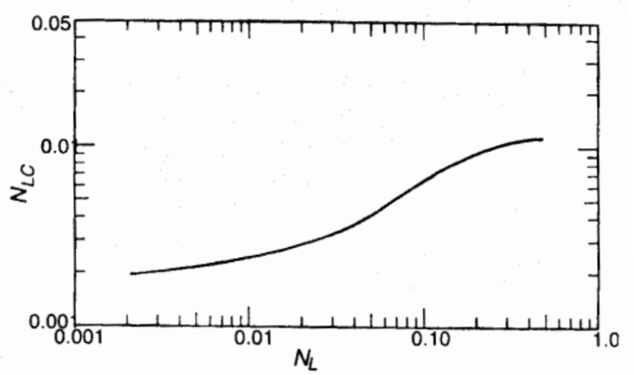

شکل ‏0–8: رابطه عدد لزجت مایع.

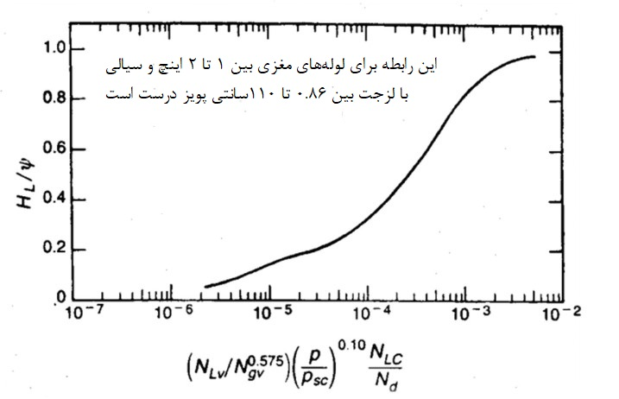

شکل ‏0–9: محاسبه ضریب پسماند.

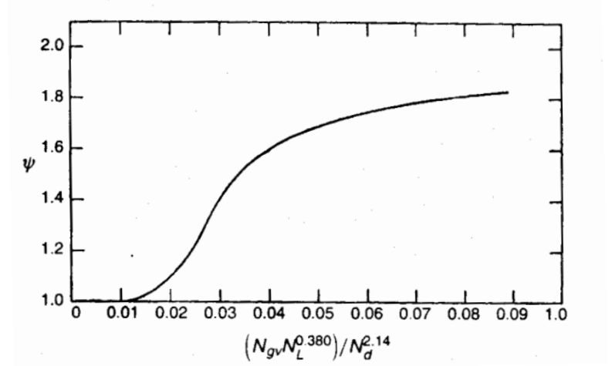

شکل ‏0–10: رابطه‌ محاسبه .

* روش گری:

روش گری نیز برای جریان‌های عمودی گسترش یافته است. به طور کلی افت فشار کل از روش گری از معادله زیر بدست می‌آید.

|  |  |  |
| --- | --- | --- |
| (75-2) |  |  |

در معادله بالا از ضریب اصطکاک مودی که در معادله 2-12 بیان شد برای محاسبه افت فشار اصطکاکی استفاده می‌شود. دقت شود که پسماند مایع مورد استفاده در معادله 2-75 از رابطه زیر و بدست می‌آید.

|  |  |  |
| --- | --- | --- |
| (75-2) |  |  |

به منظور انجام محاسبات پسماند مایع باید سه عدد بی بعد را معرفی کنیم که در معادلات زیر تا زیر می‌بینید. همچنین پارامتر و به ترتیب از معادلات زیر و زیر بدست می‌آیند.

|  |  |  |
| --- | --- | --- |
| (75-2) |  |  |

|  |  |  |
| --- | --- | --- |
| (75-2) |  |  |

|  |  |  |
| --- | --- | --- |
| (75-2) |  |  |

|  |  |  |
| --- | --- | --- |
| (75-2) |  |  |

|  |  |  |
| --- | --- | --- |
| (75-2) |  |  |

در روش گری برای یافتن زبری لوله و استفاده از آن برای یافتن ضریب اصطکاک از روش زیر استفاده می‌شود. ابتدا را از معادله زیر محاسبه می‌کنیم و سپس در معادله زیر قرار می‌دهیم.

|  |  |  |
| --- | --- | --- |
| (75-2) |  |  |

|  |  |  |
| --- | --- | --- |
| (75-2) |  |  |

حال یکی از روش‌هایی که هم لغزش و هم رژیم جریانی را در نظر می‌گیرد بررسی می‌کنیم.

* روش دانس و راس:

در این روش ابتدا افت فشار هیدرو استاتیک را از معادله زیر بدست می‌آوریم که البته باید دقت کنیم که پسماند مایع و استفاده شده در این رابطه به ترتیب از معادله زیر و زیر بدست می‌آید.

|  |  |  |
| --- | --- | --- |
| (75-2) |  |  |

|  |  |  |
| --- | --- | --- |
| (75-2) |  |  |

|  |  |  |
| --- | --- | --- |
| (75-2) |  |  |

در معادله بالا ضریب تعین کنند انجام محاسبات از هر کدام از رژیم‌های جریانی است. حال برای تعیین رژیم جریانی از این روش باید هفت عدد بی بعد را محاسبه کنیم. این اعداد عبارتند از:

* که در معادله زیر بیان شده است.

|  |  |  |
| --- | --- | --- |
| (75-2) |  |  |

* که در معادله زیر بیان شده است.

|  |  |  |
| --- | --- | --- |
| (75-2) |  |  |

* ، و که به ترتیب در معادلات بالا، بالا و بالا بیان شده است.
* و که از شکل زیر بدست می‌آید.

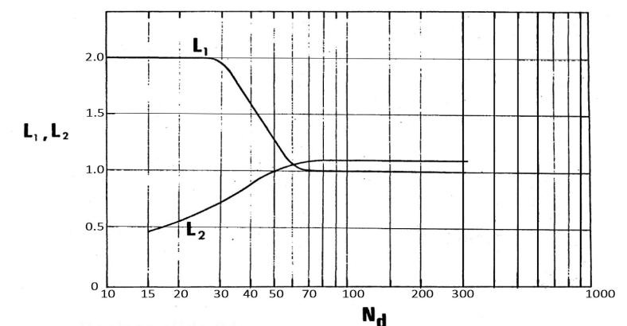

شکل ‏0–11: رابطه میان با و .

حال از طریق دسته‌بندی زیر زژیم جریانی تعیین می‌شود:

1. جریان حبابی ():

ضریب از معادله زیر بدست می‌آید.

|  |  |  |
| --- | --- | --- |
| (75-2) |  |  |

در معادله بالا ضرایب تا از شکل زیر بدست می‌آید.

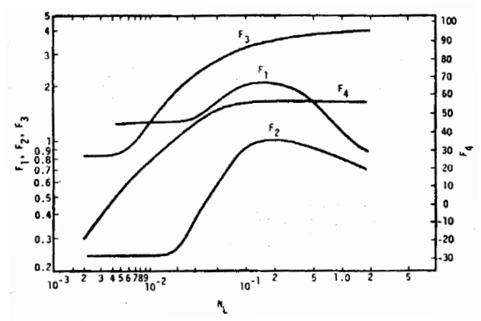

شکل ‏0–12: محاسبه ضرایب تا .

ضریب اصطکاک برای این رژیم جریانی از معادله زیر بدست می‌آید.

|  |  |  |
| --- | --- | --- |
| (75-2) |  |  |

ضریب اصطکاک در معادله بالا از معادله زیر بدست می‌آید.

|  |  |  |
| --- | --- | --- |
| (75-2) |  |  |

*در این روش عدد رینولدز از معادله زیر بدست می‌آید.*

|  |  |  |
| --- | --- | --- |
| (75-2) |  |  |

*با استفاده از عدد رینولدز معادله بالا به نمودار مودی که در شکل بالا آمده است مراجعه می‌کنیم و را می‌یابیم. حال با استفاده از شکل زیر را می‌یابیم و را از معادله زیر محاسبه می‌کنیم.*

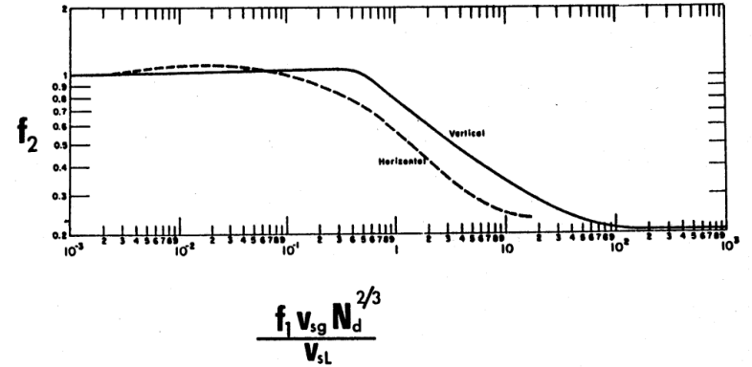

شکل ‏0–13: ضریب تصحیح جریان حبابی.

|  |  |  |
| --- | --- | --- |
| (75-2) |  |  |

در این حالت از افت فشار جنبشی صرف نظر می‌شود.

1. جریان اسلاگ ():

در این حالت ضریب از معادله زیر بدست می‌آید.

|  |  |  |
| --- | --- | --- |
| (75-2) |  |  |

در این حالت گرادیان فشار اصطکاکی به مانند حالت حبابی محاسبه می‌شود و از افت فشار جنبشی صرف نظر می‌شود. ضرایب تا را می‌توان از نمودار شکل زیر محاسبه کرد.

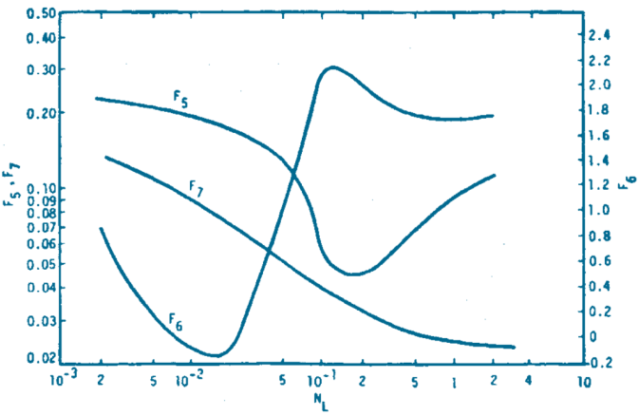

شکل ‏0–14: ضرایب اعداد سرعت در رژیم جریانی اسلاگ.

1. جریان مه ():

در جریان مه افت فشار هیدرواستاتیک از معادله زیر بدست می‌آید.

|  |  |  |
| --- | --- | --- |
| (75-2) |  |  |

و همچنین افت فشار اصطکاکی از معادله زیر بدست می‌آید.

|  |  |  |
| --- | --- | --- |
| (75-2) |  |  |

در معادله بالا از معادله زیر بدست می‌آید.

|  |  |  |
| --- | --- | --- |
| (75-2) |  |  |

برای تعیین ضریب اصطکاک مورد استفاده ابتدا باید را از معادله زیر محاسبه کنیم.

|  |  |  |
| --- | --- | --- |
| (75-2) |  |  |

حال اگر باشد:

|  |  |  |
| --- | --- | --- |
| (75-2) |  |  |

و اگر باشد:

|  |  |  |
| --- | --- | --- |
| (75-2) |  |  |

حال با داشتن بررسی می‌کنیم که اگر بود ضریب اصطکاک را از معادله زیر بدست می‌آوریم اما اگر چنین شرطی برقرار نبود باید ضریب اصطکاک را از نمودار مودی استخراج کنیم.

|  |  |  |
| --- | --- | --- |
| (75-2) |  |  |

البته باید دانست که عدد رینولدز مورد استفاده باید از معادله زیر باشد.

|  |  |  |
| --- | --- | --- |
| (75-2) |  |  |

در این حالت گرادیان فشار جنبشی قابل اغماض نیست و باید برای یافتن آن از معادله زیر استفاده کرد.

|  |  |  |
| --- | --- | --- |
| (75-2) |  |  |

در معادله بالا را از معادله زیر بدست می‌آوریم.

|  |  |  |
| --- | --- | --- |
| (75-2) |  |  |

و افت فشار کلی در جریان مه از معادله زیر بدست می‌آید.

|  |  |  |
| --- | --- | --- |
| (75-2) |  |  |

1. جریان گذار ():

در این حالت افت فشار دو فاز به سادگی از معادله زیر قابل محاسبه است در این معادله پارامتر A از معادله زیر محاسبه می‌گردد.

|  |  |  |
| --- | --- | --- |
| (75-2) |  |  |

|  |  |  |
| --- | --- | --- |
| (75-2) |  |  |

# منابع

1. Hassanizadeh, M. and W.G.J.A.i.w.r. Gray, *General conservation equations for multi-phase systems: 3. Constitutive theory for porous media flow.* 1980. **3**(1): p. 25-40.

2. Lord, D. *Turbulent flow of stimulation fluids: an evaluation of friction loss scale-up methods*. in *SPE Annual Technical Conference and Exhibition?* 1987. SPE.

3. Su, Z. and J. Gudmundsson. *Friction factor of perforation roughness in pipes*. in *SPE Annual Technical Conference and Exhibition?* 1993. SPE.

4. Moody, L.F.J.T.o.t.A.S.o.M.E., *Friction factors for pipe flow.* 1944. **66**(8): p. 671-678.

5. Renaud-Boivin, S., M. Poirier, and N. Galanis, *Experimental study of hydraulic and thermal behavior of an ice slurry in a shell and tube heat exchanger.* Experimental thermal and fluid science, 2012. **37**: p. 130-141.

6. Kiijarvi, J., *Darcy friction factor formulae in turbulent pipe flow.* Lunowa Fluid Mechanics Paper, 2011. **110727**(2011): p. 1-11.

7. Parand, K., M. Dehghan, and A. Taghavi, *Modified generalized Laguerre function Tau method for solving laminar viscous flow: The Blasius equation.* International Journal of Numerical Methods for Heat & Fluid Flow, 2010. **20**(7): p. 728-743.

8. Barr, D. and C. White, *Solutions of the Colebrook-White function for resistance to uniform turbulent flow.* Proceedings of the Institution of Civil Engineers, 1981. **71**(2): p. 529-535.

9. Nikuradse, J., *Laws of flow in rough pipes.* 1950.

10. Karwa, R., R. Bairwa, B. Jain, and N. Karwa, *Experimental study of the effects of rib angle and discretization on heat transfer and friction in an asymmetrically heated rectangular duct.* Journal of Enhanced Heat Transfer, 2005. **12**(4).

11. Agrawal, S., G. Gregory, and G.J.T.C.J.o.C.E. Govier, *An analysis of horizontal stratified two phase flow in pipes.* 1973. **51**(3): p. 280-286.

12. Eaton, B.A., C.R. Knowles, and I.J.J.o.P.t. Silberbrg, *The prediction of flow patterns, liquid holdup and pressure losses occurring during continuous two-phase flow in horizontal pipelines.* 1967. **19**(06): p. 815-828.